**タクシーがなくなります**

ＲＳドライバーに仕事を奪われる

不公正な競争で

仕事が奪われる

政府は、タクシー事業者以外の者を実施主体とするライドシェア事業を行うための法律制度について今年６月に向け議論するとしています（2023年12月26日決定「規制改革推進に関する中間答申」より）。

ライドシェアは、アメリカ発祥のビジネスです（右図）。仲介企業はスマホアプリを一般ドライバーと利用者に提供しマッチングさせて、運行や雇用のコストをかけずに手数料だけを吸いあげます。

仲介企業とドライバーの間に雇用関係はなく、事故時の補償も個人任せです。タクシーに適用される規制を丸ごとすり抜け、安心・安全を置き去りにした危険な輸送方法です。



|  |  |
| --- | --- |
| *自 交 総 連*  タクシー・ハイヤー、バス、自動車教習所の労働組合 | 〒110-0003　東京都台東区根岸2-18-2-201  tel:03-3875-8071 email:info@jikosoren.jp  ホームページ　自交総連**←**検索 |

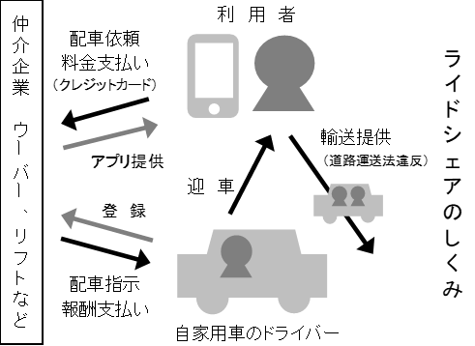

日本では、二種免許の資格を持たない者が自家用車を使って有償で人を目的地に運ぶことは、「白タク行為」として道路運送法で禁止しています。今回狙われているのは、タクシー事業の根幹を揺るがす法律改悪です。

安心・安全を守るためにコストをかけているタクシーと、すべて自己責任でコストをかけないライドシェアが競争すれば、タクシー

は利用者を奪われて倒産が多発し、運転者も失業に追い込まれます。

実際に、ライドシェアが急激に普及したアメリカ・ロサンゼルスでは、2016年に大手のイエローキャブ社が破産申請しました。

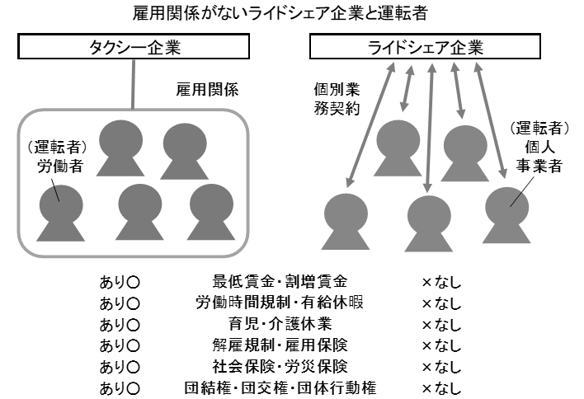

昨年秋の臨時国会から今春の通常国会において、ライドシェア導入問題は、大きく取り上げられています。

その口実にされている「タクシー不足」の原因は、国が地域公共交通・雇用政策に失敗したことにあります。

**なぜ「タクシー不足」？**

全国のタクシー運転者数は、コロナ危機が始まった2019年からの２年間で約４万人減少（国交省調べ）しました。

現在タクシー需要はほぼ回復しましたが、この間辞めていったドライバーは戻ってきていません。

利用者が一時的に増えたといっても、安い給料・長時間労働など働く環境が悪いからです。以前よりも街を走るタクシーの数が減少した理由はここにあります。

タクシー業界の苦しい惨状を招いた原因は、これまでの規制緩和政策とコロナ禍においてタクシー運転者への直接的な生活保障を行わなかった政府の無政策です。

その失政のツケを「タクシー不足」などと言って、国は大企業と手をむすび、危険なライドシェア導入が名案であるかのように宣伝し、全面解禁しようとしています。

**個人事業者扱い**

　ライドシェア企業は、ドライバーを雇用しているわけではありません。ドライバーは個人事業者（自営業）とされ、企業と個別に業務契約をするかたちになっています。

　実際の仕事は企業の支配下で、その指示通りに働かなければならないのに、個人事業者にされると、労働者としての一切の保護や権利が奪われ

ます。

　最低賃金、割増賃金、労働時間規制、有給休暇、失業保険、社会保険の会社負担分、解雇規制もなく、突然契約を解除されても文句が言えません。労働者としての団結権や団体

交渉権、団体行動権もありません。

　新経済連盟は、ライドシェアを「好きな時に働くことができる」「新たなライフスタイル」などといってい

ますが、権利も保障もない安上がりな労働力として企業に使われるだけで、まさに現在版の「奴隷制度」といえます。

タクシー運転者とライドシェアドライバーではまったく待遇が違います。こんなひどい働き方をはびこらせないように共に反対の声を上げていきましょう。

ライドシェアは保障のない働き方

**反対の声を上げてください**